**Proposta de Projeto Integrador**

**Data: 19/08/2023 Grupo: Equipe 7**

1. **Nome Projeto:** SportMeet App
2. **Nome Usuário no GitHub:** albertlm
3. **Grupo de Alunos:**

|  |  |  |
| --- | --- | --- |
| **RA** | **Nome** | **e-mail** |
| 0030482123001 | Albert Leme de Brito | albert.brito@fatec.sp.gov.br |
| 0030482013035 | Camila Caroline Gonçalves de Pontes | camila.pontes@fatec.sp.gov.br |
| 0030482013011 | Guilherme Cerqueira Lima | guilherme.costa65@fatec.sp.gov.br |
| 0030482123024 | Jaquiel Jorge Moreno | jaquiel.moreno@fatec.sp.gov.br |
| 0030481813043 | Raphael Correa Ribeiro | raphael.ribeiro3@fatec.sp.gov.br |
| 0030482213031 | Rogerio Takashi Oue | rogerio.oue@fatec.sp.gov.br |

1. **Compreensão do Problema**

No mundo atual, em que a busca pelo equilíbrio entre a vida ativa e as responsabilidades cotidianas é uma constante, encontrar grupos de pessoas interessadas em praticar esportes coletivos se tornou uma tarefa desafiadora. A vontade de jogar futebol, basquete, vôlei, praticar paintball, kart, airsoft ou qualquer outra atividade em equipe muitas vezes esbarra na dificuldade de encontrar parceiros com horários e interesses compatíveis. Esse é um problema que afeta tanto iniciantes quanto atletas experientes que buscam companheiros de treino e momentos de diversão esportiva.

*“No mesmo instante em que uma pelada é desmarcada por falta de jogadores, existe alguém dentro de casa sem fazer nada, louco para jogar uma bola, mas sem oportunidade. Mas a tecnologia virou uma aliada nesta hora – e não estamos falando de videogames. A falta de time já não é desculpa para deixar as chuteiras mofando, como mostram as opções a seguir....”*

UOL Esporte - 08/06/2016

A falta de um canal eficiente para conectar indivíduos interessados em esportes coletivos é notável. Amigos próximos podem ter agendas conflitantes, clubes esportivos podem estar distantes ou excessivamente competitivos, e a simples tarefa de organizar um grupo para jogar pode rapidamente se transformar em uma jornada complicada. A solidão das quadras vazias e a frustração de não conseguir compartilhar a paixão pelo esporte com outros entusiastas muitas vezes levam à desistência.

No entanto, através de um aplicativo especializado, é possível criar uma plataforma onde pessoas com interesses esportivos semelhantes possam se encontrar, formar grupos, definir horários de jogo e até encontrar locais adequados para suas atividades. Essa tecnologia não só ajudaria a superar a barreira da distância e dos horários, mas também proporcionaria uma maneira fácil e eficaz de conhecer novas pessoas e expandir sua rede social através do esporte.

1. **Proposta de Solução de Software e Viabilidade**

A proposta para solucionar o problema, é criar o aplicativo " SportMeet App " que tem como objetivo eliminar as barreiras que dificultam a formação de grupos de pessoas interessadas em praticar esportes coletivos. Ele oferece uma plataforma intuitiva e interativa que conecta entusiastas do esporte, permitindo que eles encontrem parceiros de jogo, agendem atividades e descubram locais adequados para a prática esportiva em grupo.

Os principais objetivos do SportMeet App são:

**Perfil e Preferências Personalizadas:** os usuários podem criar perfis detalhados, incluindo informações sobre esportes de interesse, nível de habilidade, localização e disponibilidade. Isso ajuda a garantir que as sugestões de grupos e parceiros sejam altamente compatíveis.

**Encontrar Grupos e Parceiros:** o aplicativo utiliza algoritmos de correspondência avançados para sugerir grupos e parceiros que compartilham interesses esportivos e disponibilidade. Os usuários podem explorar perfis, interesses e avaliações de outros participantes antes de tomar uma decisão.

**Agendamento Simples:** o SportMeet App permite que os usuários proponham datas e horários para atividades esportivas. Quando um grupo é formado, os membros podem votar nas melhores opções, simplificando o processo de agendamento.

**Localização Inteligente:** o aplicativo integra recursos de mapeamento e geolocalização para ajudar os usuários a encontrar locais adequados para a prática esportiva. Quadras, campos e instalações esportivas próximas são destacados no mapa.

**Chat e Comunicação:** uma funcionalidade de chat permite que os membros dos grupos se comuniquem e organizem detalhes de forma eficaz. Isso inclui discutir estratégias de jogo, compartilhar atualizações de disponibilidade e manter a interação social.

**Avaliações e Feedback:** os usuários podem avaliar suas experiências com os grupos e parceiros, contribuindo para a formação de uma comunidade saudável e confiável. Isso ajuda a garantir que a qualidade das interações seja mantida ao longo do tempo.

**Eventos Especiais e Desafios:** o SportMeet App também pode hospedar eventos especiais e desafios esportivos, incentivando a participação ativa e a diversificação das atividades praticadas.

Em suma, a combinação da necessidade identificada, a disponibilidade de tecnologia adequada, o potencial de mercado e os benefícios tangíveis tornam o desenvolvimento do aplicativo SportMeet App uma iniciativa viável, capaz de preencher uma lacuna existente na forma como as pessoas se conectam para praticar esportes coletivos.

1. **Visão Geral dos Pré-Requisitos**

Principais funções do sistema

* **Criação de perfil:** os usuários podem criar perfis personalizados, incluindo informações sobre esportes de interesse, nível de habilidade e localização.
* **Busca por Grupos e Parceiros:** os usuários podem procurar grupos existentes com base em esportes, localização e disponibilidade. O aplicativo sugere possíveis parceiros de jogo com base em interesses e disponibilidade.
* **Formação e Gestão de Grupos:** os usuários podem criar grupos de prática esportiva, definir os esportes a serem jogados e convidar outros participantes. Os administradores do grupo podem gerenciar membros, definir horários e locais de encontro e comunicar-se com os membros.
* **Agendamento de Atividades:** os membros de um grupo podem propor datas e horários para atividades esportivas. Os participantes podem votar nas opções de agendamento preferidas.
* **Localização de Instalações Esportivas:** o aplicativo exibe no mapa instalações esportivas próximas para a prática de esportes coletivos. Os usuários podem visualizar informações sobre as instalações, como endereço e avaliações.
* **Comunicação em Grupo:** os membros dos grupos podem se comunicar através de um sistema de mensagens internas. Discussões podem ocorrer sobre estratégias de jogo, atualizações de disponibilidade e outros tópicos relevantes.
* **Avaliações e Feedback:** os usuários podem avaliar suas experiências com grupos e parceiros. As avaliações ajudam a construir uma comunidade confiável e a melhorar a qualidade das interações.

Durante o desenvolvimento do aplicativo, serão estudados via pesquisa de campo, os requisitos de forma mais específica.

1. **Conceitos e Tecnologias Envolvidos**

Poderá ser utilizado o React Native, um framework de código aberto desenvolvido pelo Facebook que permite a criação de aplicativos móveis usando a linguagem JavaScript e a biblioteca React. Ele é projetado para permitir o desenvolvimento de aplicativos nativos para iOS e Android a partir de uma base de código compartilhada, o que pode economizar tempo e esforço para desenvolvedores, já que não é necessário escrever completamente duas versões diferentes do aplicativo para cada plataforma.

Também será utilizado JavaScript, que é uma linguagem de programação de alto nível, dinâmica e orientada a objetos, amplamente utilizada para desenvolvimento web, tanto no lado do cliente (front-end) quanto no lado do servidor (back-end). Ela foi criada por Brendan Eich enquanto trabalhava na Netscape e foi originalmente lançada em 1995. Desde então, tornou-se uma das linguagens de programação mais populares e influentes.

Como banco de dados, poderá ser utilizado o Postgre SQL que é um sistema de gerenciamento de banco de dados relacional de código aberto. Ele é conhecido por sua robustez, confiabilidade e recursos avançados de gerenciamento de dados. O Postgre SQL é baseado no modelo relacional, o que significa que ele armazena e organiza os dados em tabelas, usando relacionamentos entre essas tabelas para representar dados complexos.

Em resumo, o PostgreSQL pode desempenhar um papel fundamental no desenvolvimento móvel, fornecendo um sistema de gerenciamento de banco de dados robusto, confiável e escalável para armazenar, consultar e sincronizar dados, especialmente quando se trata de aplicativos que precisam de recursos avançados de manipulação de dados ou de geolocalização.

1. **Situação atual (estado-da-arte)**

Existem várias plataformas e sites dedicados a ajudar a organizar equipes de pessoas para a realização de esportes coletivos. Essas plataformas facilitam a comunicação, agendamento de partidas, gerenciamento de equipes e compartilhamento de informações relevantes. Aqui estão alguns exemplos populares:

* Appito: Gratuito

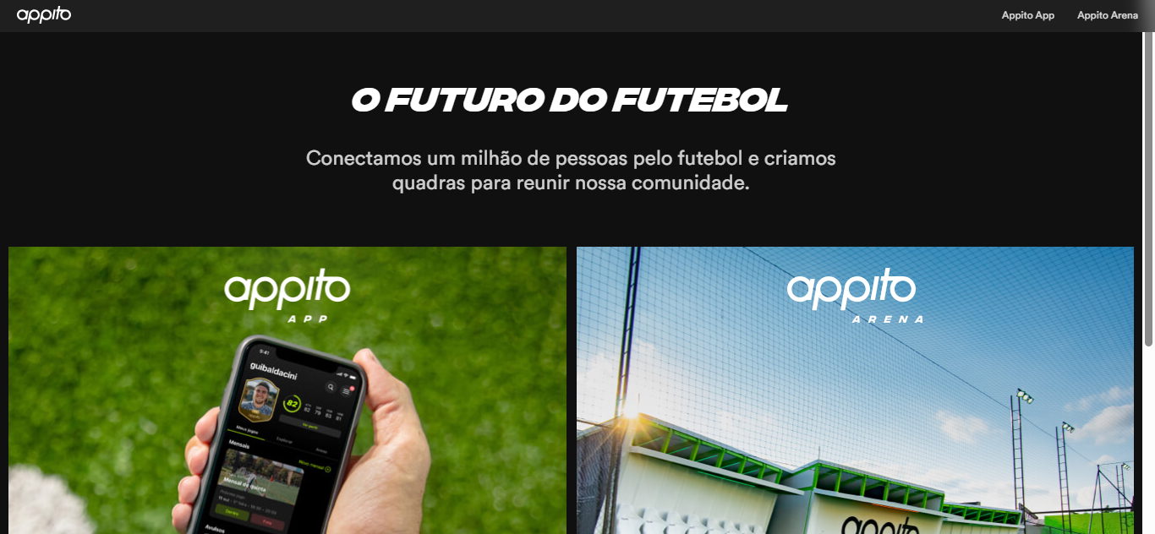

Aplicativo utilizado na região de São Paulo que permite a formação de equipes para partidas de futebol e acompanhamento do desenvolvimento no esporte.

O apito surgiu como uma forma de evitar a não prática de atividade física apenas por não conhecer ou haver disponibilidade de pessoal, dessa forma, encontrando pessoas disponíveis e dispostas a realizar esporte em grupo.

* Meetup: Gratuito

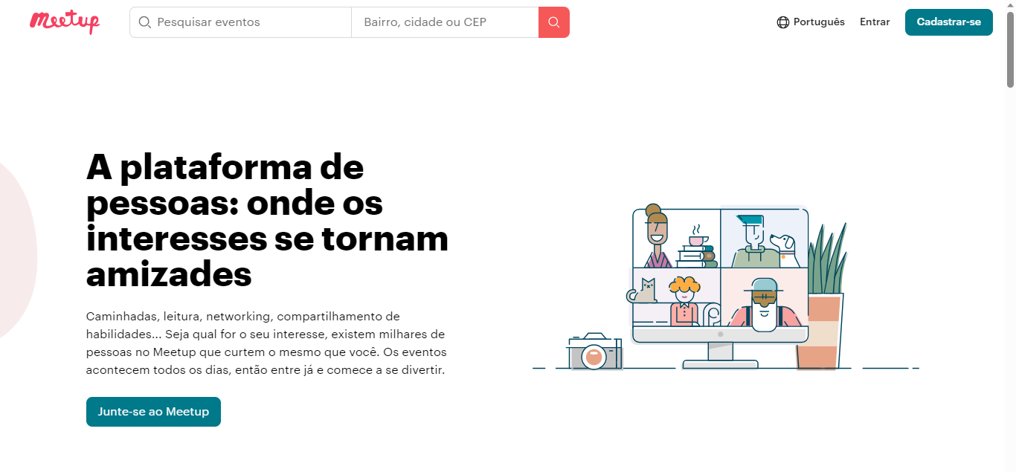

O Meetup é um aplicativo e plataforma online que permite às pessoas criar e participar de grupos locais com interesses comuns. Fundado em 2002, o Meetup visa conectar pessoas que desejam compartilhar atividades, hobbies, interesses profissionais, causas sociais e muito mais. É uma ferramenta para reunir comunidades locais e promover encontros presenciais.

O desenvolvimento de um aplicativo que facilite a criação de grupos para a realização de esportes em grupo é altamente relevante em um mundo onde o bem-estar, a saúde e o engajamento social são valorizados. Praticar esportes coletivos não apenas promove uma vida ativa, mas também fortalece os laços sociais e a coesão comunitária. No entanto, muitas vezes, a organização de grupos esportivos e a comunicação entre os membros podem ser desafiadoras. É aqui que um aplicativo dedicado pode desempenhar um papel significativo.

Permitir que os usuários criem grupos personalizados com base em seus interesses específicos em esportes. Isso poderia abranger desde esportes tradicionais até atividades mais específicas, como escalada em rocha, slackline, kart, airsof, paintball ou esportes aquáticos.

1. **Glossário**

* **Aplicativo de Esportes em Grupo:** Um aplicativo móvel ou plataforma online projetado para facilitar a organização, comunicação e participação em atividades esportivas em grupo.
* **Algoritmo de Correspondência:** Um conjunto de regras e lógica que sugere grupos ou atividades relevantes com base nas preferências, localização e características dos usuários.
* **Agendamento Flexível:** A capacidade de propor e ajustar datas e horários de atividades esportivas de acordo com a disponibilidade dos membros do grupo.
* **Gestão de Eventos:** Recursos que permitem criar, gerenciar e divulgar eventos esportivos, incluindo detalhes, datas, localizações e participantes.
* **Rastreamento de Desempenho:** A coleta e exibição de informações relacionadas ao desempenho esportivo dos membros, como estatísticas, progresso e metas alcançadas.
* **Interface Intuitiva:** Um design de usuário simples e fácil de entender, que torna a navegação e a interação com o aplicativo eficazes para usuários de todos os níveis de habilidade.
* **Recursos Sociais:** Elementos dentro do aplicativo que promovem interação social, como grupos de bate-papo, compartilhamento de fotos, fóruns de discussão e votações.
* **Funcionalidades de Pagamento:** Recursos que permitem aos usuários gerenciar pagamentos associados a atividades esportivas, como taxas de adesão, aluguel de locais e custos relacionados.
* **Comunicação em Grupo:** A capacidade de trocar mensagens e informações com todos os membros de um grupo esportivo simultaneamente.
* **Notificações Push:** Mensagens instantâneas enviadas aos dispositivos dos usuários para informar sobre eventos, atualizações e atividades relevantes.
* **Agenda de Partidas:** Um cronograma organizado de partidas esportivas que os membros podem acessar para planejar sua participação.
* **Perfil de Usuário:** Uma seção do aplicativo que contém informações sobre o usuário, incluindo preferências esportivas, histórico de atividades e estatísticas.
* **Compartilhamento de Fotos e Vídeos:** A capacidade de compartilhar mídia relacionada a atividades esportivas, como fotos e vídeos de partidas e eventos.
* **Feedback e Avaliações:** Um sistema que permite aos usuários avaliar e comentar sobre os grupos, eventos e a experiência geral do aplicativo.
* **Localização Geográfica:** A capacidade de usar dados de localização para mostrar grupos e eventos esportivos próximos aos usuários.
* **Comunidade Esportiva:** A rede de entusiastas de esportes que se reúnem no aplicativo para participar, organizar e promover atividades esportivas em grupo.
* **Notificações por E-mail:** Mensagens enviadas por e-mail para informar os usuários sobre eventos, atualizações e outras informações relevantes.

1. **Referências**

[1] 1. What Is PostgreSQL. 2020. Disponível em: <https://www.postgresql.org/docs/current/intro-whatis.html>. Acesso em: 27/08/2023

[2] Appito | O aplicativo de futebol para organizar jogos! Disponível em: <https://appito.com/app/>. Acesso em: 28 ago. 2023.

[3] Introduction · React Native. Disponível em: <https://reactnative.dev/docs/getting-started>. Acesso em: 27/08/2023

[4] JavaScript. Disponível em: <https://developer.mozilla.org/pt-BR/docs/Web/JavaScript>. Acesso em: 27/08/2023

[5] UOL Esporte - 5 maneiras de marcar uma pelada mesmo sem conhecer ninguém. Disponível em: <https://uolesporte.blogosfera.uol.com.br/2016/06/08/5-maneiras-de-marcar-uma-pelada-mesmo-sem-conhecer-ninguem/>. Acesso em: 28 ago. 2023.